Eindverslag stage SmarLight

Ad Willems
Hedwig Westerburgen
Daan Straub
26-03-2020

Voorwoord

Dit verslag is tot stand gekomen vanwege mijn stage bij het bedrijf SmartLight.
Dit verslag zal er anders uit zien omdat ik een gedeelte van de stage thuis heb gezeten en dus geen stage meer heb kunnen lopen. Hierbij komt nog dat ik niks meer van het bedrijf hoor.
Ik ga beschrijven wat ik heb kunnen doen in mijn stage periode. Er mist veel, dit komt door het bovenstaande probleem. (corona virus)
Wat er zoal in dit verslag staat zijn projecten die ik het meegewerkt of eigen projecten die ik het gemaakt.
Ik loop vooral mee bij de engineering van SmartLight, maar wou meer zien en doen en dit heb ik ook gedaan!

Inhoudsopgave

Titelpagina .1
Voorwoord .2
Inhoudsopgave .3
Verklarende woordenlijst .4
Technisch verslag .5, 6 & 7
Kerntaken en werkprocessen .8

Verklarende woorden lijst

- Poedercoating:
  - Poederlakken, ook wel poedercoaten of poederverven genoemd, is een elektrostatisch verfproces waarbij met perslucht, negatief geladen poeder op een geaard werkstuk verstoven wordt. Hierdoor blijft het poeder tijdelijk plakken, waarna het in een oven gesmolten of uitgemoffeld wordt.
(bron; wikipedia)

- Acrylaat opaal:
  - Is een speciale lichtbakken kwaliteit met een lich transmisie van 28 %, Men noemt Opaal ook wel Melkwit niet te vergissen met Mat, Plexiglas is een geëxtrudeerde Kunststof, Andere benamingen zijn Acrylaat, PMMA, XT etc
(bron: dokter-plexiglas)

- Lichthoek:
  - Elke vorm van licht heeft een bepaalde lichthoek. Hiermee wordt de breedte van het oppervlak dat verlicht wordt door een lamp of spotje aangegeven. Bij onze inbouwspots is de meest voorkomende lichthoek 36 graden, maar bij de gewone lampen is de lichthoek 360 graden. Het verschil zit in de straling van de lamp.
(bron: pretmetled)

Technisch verslag

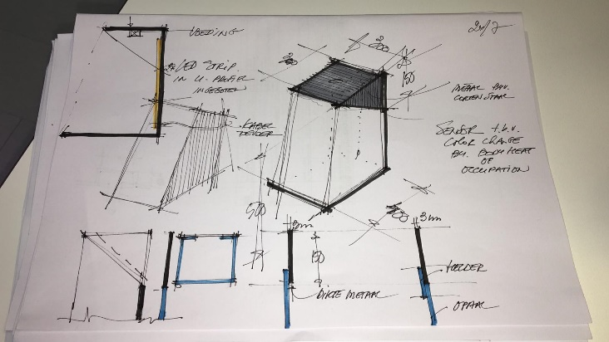
Om te beginnen ben ik trots op een project dat ik van schets tot productie heb gemaakt! Dit was overigens het eerste project dat ik heb gemaakt vanaf dag 1 tot einde stage.
Dit gaat over een lamp voor de stand die Smart Light heeft op een grote lichtbeurs in Duitsland, deze beurs is verplaatst vanwege het corona virus. Dit kwam achteraf voor mij beter uit omdat er een klein foutje zat in mijn frame wat hersteld moest worden.
Om te beginnen kreeg ik een schets met maten en een vormgeving hoe het er uit zou moeten gaan zien. Hier heb ik op verder gewerkt via Solid Works. Dit heeft even geduurd, het was een moeilijk product met verschillende materialen dat precies in elkaar zou moeten passen. (Hiervan komen meerdere foto’s in de bijlage)
Na vele aanpassingen aan het ontwerp en overleg is er een uiteindelijk ontwerp overgebleven. Nu is het tijd voor de offerte aanvragen om de lamp te laten produceren! Dit moest in samenwerking met verschillende bedrijven, dit omdat er 2 verschillende materialen in het product verwerkt zijn. Staal (gepoedercoat) en acrylaat opaal.

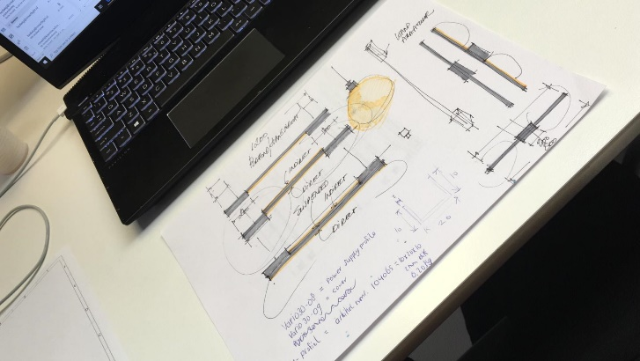
Nadat deze opdracht gegeven was ben ik ondertussen aan een ander project begonnen. Dit gaat om een plafond lamp. Het speciale van deze lamp is dat deze wel gemaakt word uit bestaande profielen in tegenstelling met de lamp voor de beurs.
Hier heb ik een schets voor gehad die ik mocht uitwerken in Solid Works. Verder in het ontwerpen kwam ik erachter dat het nog best moeilijk was! Aangezien er rekening gehouden moet worden met de lichthoek, omdat dit licht niet gebroken mocht worden. Uiteindelijk was het profielen uitzoeken en de benodigdheden voor het licht te verzamelen.
Denk hierbij aan de LED strip, de trafo, het draad en een bediener voor het LED licht.
Dit project is aan de kant gelegd vanwege de lamp voor de beurs die ondertussen klaar was om opgehaald te worden bij de fabrikant.
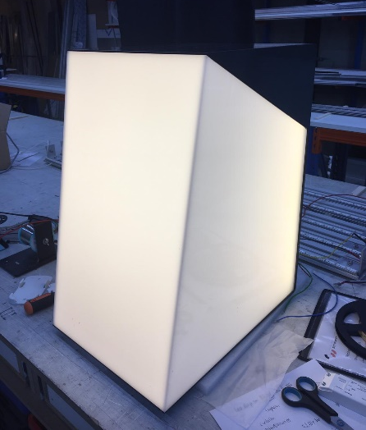
Aangezien ik heel het project zelf wou maken heb ik ook zelf de uiteindelijke producten opgehaald in Breda. Zo kon ik zelf gelijk zien of het goed geproduceerd was en of er ergens beschadigingen waren.
Eenmaal terug aangekomen op de zaak ben ik gelijk doorgegaan met het licht van de lamp. Dit was ook nog best een karwij! Omdat er hoeken met verstek in het acrylaat opaal zaten werd het licht gedood op die plekken. Daar gingen we natuurlijk ook wat op verzinnen. Na 3 op verschillende posities Led strips te plaatsen konden we zien welke de totale kap kon verlichten. Deze 3 posities zijn terug de vinden in de bijlage.
Uiteindelijk hebben we gekozen voor de paal met de LED strip eromheen gebonden. Zo word elk stuk van de acrylaat opaal kap belicht. Nu was het een kwestie van de andere LED strips eraf halen en vastmaken. Alleen dat was makkelijker gezegd dan gedaan. We kwamen erachter dat de verbinding van het stalen frame en de acrylaat opaal lichtkap het licht doodde. Dit viel niet op maar kan natuurlijk niet! Wij hebben ervoor gekozen om daarom een kleine toevoeging te maken zodat geen enkel stuk van de kap licht tegen zou houden.

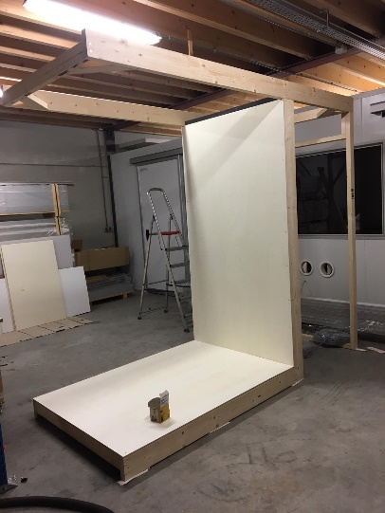
Ondertussen waren de mannen van de werkplaats al hard bezig met de stand voor de beurs. Dit heb ik maar beperkt kunnen vastleggen omdat ik hier niet aan meehielp en uiteindelijk de beurs is verplaatst naar september 2020 vanwege het corona virus. (by the way, mijn lamp zou ook op de beurs komen!)

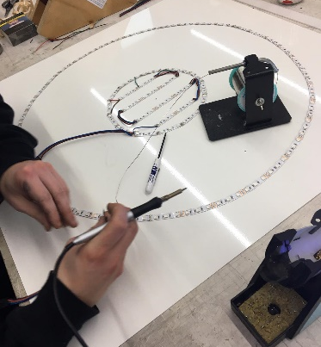
Omdat de mannen in de werkplaats het soms druk hadden en ik ook met mijn handen wou werken mocht ik soms meehelpen met klusjes zoals solderen of tappen. Ik heb verschillende lichtbakken voorzien van LED strips. Ik ben naderhand vaker in de werkplaats gaan werken, vooral omdat de projecten in de praktijk afgemaakt moesten worden en ik het leuk en gezellig vond op de werkplaats.
Een voorbeeld zijn de lichtbakken die ik heb gesoldeerd. Hiervan een foto.

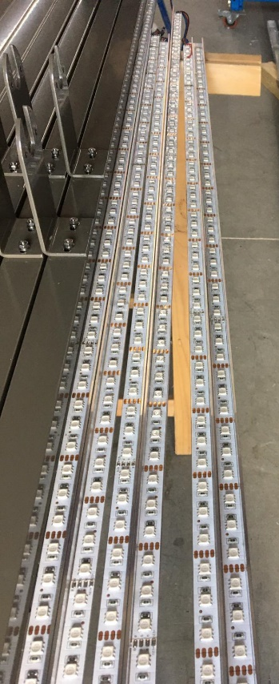
Aangezien ik laatst ben verhuist leek het mij een leuk idee om LED licht achter mijn bed te hebben. Ik heb dit overlegd met mijn begeleider (Hedwig) en ik mocht hiervoor LED strips gebruiken en profielen voor bestellen, helaas is halverwege mijn stage stopgezet vanwege corona maar ik ben van plan om dit alsnog af te gaan maken!
Na dit te overleggen met Hedwig ben ik gelijk aan de slag gegaan met opmeten en uitrekenen, ik heb een materialenlijst gemaakt en hiermee begonnen met maken.
Ik heb de strips zo gemaakt dat ze los van elkaar vervoerd kunnen worden en dus minder snel kapot kunnen gaan. Als ze gemonteerd worden is het een kwestie van stekkertje erin en aanzetten!

2 weken voordat ik niet meer naar stage kon kwam er een opdracht binnen van een kunstenaar. Dit hoort een 6 hoek te worden met spiegels waar graveringen in verlicht worden. Hier heb ik weinig foto’s van omdat dit project nog niet staat en dus nog niet in dit verslag kan.
Ik heb dit ontwerp uitgetekend en vaak opnieuw getekend omdat de communicatie wat minder was over wat Hedwig precies wou. Uiteindelijk heb ik het frame kunnen maken uit vooral bestaande profielen. Dit was moeilijk omdat er natuurlijk rekeningen gehouden moet worden met glas dat tegen staal aanzit.
Ook komt het kunstwerk in de natuur te staan dus moet dit tot zo ver vandalisme proof zijn. Als het zover komt dat er iets kapot gaat dan moet er natuurlijk een paneel vervangen kunnen worden. Hier heb ik ook rekening mee gehouden.

Kerntaken en werkprocessen

De werkprocessen zijn natuurlijk overal anders. Het begint met een schets en het eindigt met een product. Het proces gaat bij SmartLight als volgt.
- Ideeën fase
- Schetsen
- Uitwerken
- Verbeteren
- Materialen kiezen
- Verwerken
- Kostprijsberekening
- Opdracht tot productie/ produceren

In dit proces zit veel tijd en geld, dat is toch iets anders dan op school. Omdat ze hier met grotere bedragen werken en makkelijk geld uitgeven. Dit betekent ook dat je een verantwoordelijkheid hebt en secuur moet werken.
Al de punten die zijn weergegeven heb ik mee gewerkt. Alleen de schetsen kreeg ik meestal van mijn begeleider. Omdat ik natuurlijk zijn ideeën uit ging werken en mee ging denken.
Ik heb dus andere werkprocessen mee kunnen werken en veel ervaring op kunnen doen.
In een bedrijf kunnen ze soms nog wel eens wat foutjes maken en dat word snel hersteld, dat is natuurlijk een ander verhaal dan op school. Het bedrijf kan eerder een fout veroorloven dan bijvoorbeeld ik.

Bijlage

